PREPARATIFS POUR LE STAGE "LES EMAUX DE CENDRES"

Vous pouvez apporter 1 ou 2 types de cendres (1 petit seau de chaque) pour fabriquer vos émaux.

Comment choisir ? L'idéal est de prendre une essence végétale (essence de bois, fougère, graminées, etc.) que vous pourrez continuer à récolter par la suite. Ce serait dommage d'utiliser par exemple de la balle de riz venant de Japon si vous ne pouvez pas vous réapprovisionner ensuite... Le type de végétal a de l'importance mais également le lieu où ce végétal a poussé ! Si possible, se renseigner sur le lieu et le type de terrain mais cela peut aussi être approximatif (par exemple, mélange de bois durs de votre poêle à bois).

Si vous n'en avez pas, vous pourrez utiliser mes cendres.
Comment récolter ces cendres ? On peut faire brûler les végétaux dans le jardin, dans un tonneau, dans un poêle à bois, etc. Cela n'a pas beaucoup d'importance. Il faut juste veiller, en récupérant les cendres, de ne pas récolter également de la terre ou du métal (si on a utilisé un gros bidon en métal, de petites particules de fer peuvent se détacher lorsqu'on racle le fond pour récupérer les cendres). On peut également, bien sûr, utiliser le four céramique: il faut dans ce cas mettre les végétaux dans une cazette qui ne ferme pas tout à fait hermétiquement et veiller à bien ventiler l'atelier... (vous pouvez regarder à ce sujet mes vidéos sur YouTube : https://www.youtube.com/channel/UCIvfUFJRAY9IwUFxZl3z4Fg).

Ne vous tracassez pas sur la façon de préparer ces cendres afin de les rendre utilisables dans vos émaux : vous apprendrez les diverses méthodes pour ce faire durant le stage.

Chaque stagiaire préparera une plaque à essais semblable à celles de la photo ci-dessous. Les cendres pouvant couler très fort lors de la cuisson, ces plaques permettront de tester les cendres sans abîmer le four.
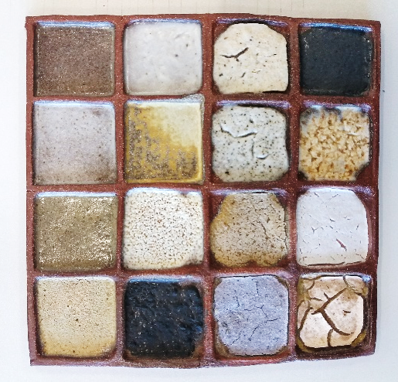
Les plaques feront environ 24 x 24 cm et auront 16 compartiments. Chaque compartiment doit avoir une profondeur de 0,5 mm au minimum (cela peut être plus!) et peuvent être carrés ou ronds. Ne faites pas de compartiments trop petits ! Il faut avoir une surface suffisante pour pouvoir juger des résultats.
En plus de ces plaques, chaque stagiaire apportera des bols en grès ou en porcelaine en sachant que seul l'intérieur sera émaillé avec les émaux de cendres testés. Il y aura de la place pour 4 ou 5 bols par stagiaire et par four (et donc, une dizaine de bols maximum si vous souhaitez cuire dans le four électrique et aussi en réduction). Ces bols auront une dimension maximale de 15 cm pour le côté le plus grand.

L'idéal serait que les stagiaires utilisent des terres différentes pour avoir un maximum de renseignements sur les émaux qui seront utilisés.

Attention, il va de soi que les pièces seront toutes biscuitées (je vous conseille 980°C pour la porcelaine, 950°C pour le grès) et que les argiles qui seront utilisées doivent pouvoir supporter une cuisson à haute température car nous cuirons à 1250°C. Durant le stage, je vous demanderai expressément la référence des argiles que vous avez utilisées afin de m’assurer qu’elles correspondent bien à la température de cuisson demandée.

Une question ? N’hésitez pas à me contacter sur : info@anabelen.be

